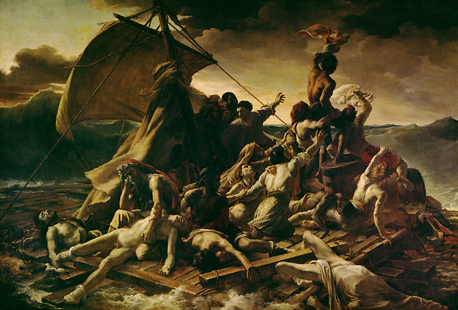
Géricault. Le radeau de la Méduse

Ce tableau est une des oeuvres capitales du XIXe siècle. Le thème est celui d'un événement récent, le sauvetage de quelques rescapés du naufrage de la frégate "La Méduse'' sombrée, en 1816, près des côtes du Sénégal.
Cent cinquante hommes avaient pris place sur un radeau qui dériva pendant dix jours. Quinze mourants subsistaient quand un vaisseau fut en vue. C'est le moment choisi par le peintre. Géricault se fit conter la tragédie par les deux survivants, représentés au pied du mât, qui lui donnèrent une description exacte du radeau. Son souci de réalisme le conduisit dans les hôpitaux pour étudier les moribonds et les cadavres. L'oeuvre est parfaitement romantique par son inspiration, un sujet d'épouvante puisé dans l'histoire contemporaine, par sa facture emportée, par le dynamisme qui l'anime : néanmoins, elle se réfère à la tradition classique par sa composition pyramidante. Elle est vilipendée au Salon de 1819, tant pour la nouveauté de son interprétation que pour son esprit où on décèle des intentions politiques (le naufrage de "La Méduse'' avait suscité des remous contre le pouvoir), la présence d'un naufragé noir est considéré comme un manifeste contre l'esclavage. En revanche, le tableau soulève l'enthousiasme en Angleterre où Géricault l'expose en 1820.


Vocabulaire

Expression :
"Pas de quartier !"
Voilà une expression reprise dans les films de pirates qui correspond à la réalité historique ! À l’époque, un prisonnier pouvait racheter sa liberté en payant un quartier de sa solde. Mais si l’ennemi refusait, il pouvait être traité sans quartier, c’est-à-dire être mis à mort. Ainsi, ordonner, avant l’abordage, « pas de quartier », signifiait qu’on ne faisait pas de prisonniers…

Mots de la même famille :
marin
marée
marinière
amarrer

Mots outils

Noms |  | Verbes | Adjectifs
Sauvetage  Radeau  Mât  Esclavage  Air  Allure  Arrière  Falaise  Ouragan  Homme  Océan  Vent  Pont  Plage | Frégate  Cadavre  Accostage  Alizés  Anticyclone  Phare  Tempête  Côtes  Survivant x  Histoire  Accalmie  Amiral  Rocher  Large x | Couler  Pêcher  Dériver  Nager  Flotter  Ancrer  Ramer  Voiler | Large x  Nuageux  Rescapés  Naufragé x

Un x signifie que le mot a plusieurs natures (noms et adjectif par exemple...)

Texte de la dictée (104 mots)

Le thème est celui d'un sauvetage de quelques rescapés du naufrage de la frégate "La Méduse'' sombrée, en 1816, près des côtes du Sénégal.
Cent cinquante hommes avaient pris place sur un radeau qui dériva pendant dix jours.

37 mots pour le grou-pe vert

76 mots pour le groupe orange
Quinze mourants subsistaient quand un vaisseau fut en vue. C'est le moment choisi par le peintre. Géricault se fit conter la tragédie par les deux survivants, représentés au pied du mât, qui lui donnèrent une description exacte du radeau.

Son souci de réalisme le conduisit dans les hôpitaux pour étudier les moribonds et les cadavres. La présence d'un naufragé noir est considérée comme un manifeste contre l'esclavage.
104 mots pour le groupe rouge

Texte de la dictée à trous (10 mots à orthographier sur 104 mots)

Le thème est celui d'un ...................... de quelques rescapés du ......................... de la ................... "La Méduse'' sombrée, en 1816, près des côtes du Sénégal. Cent cinquante ................. avaient pris place sur un ......................... qui dériva pendant dix jours. Quinze mourants subsistaient quand un vaisseau fut en vue. C'est le moment choisi par le peintre. Géricault se fit conter la tragédie par les deux ..........................., représentés au pied du ................, qui lui donnèrent une description exacte du radeau. Son souci de réalisme le conduisit dans les hôpitaux pour étudier les moribonds et les ...................... La présence d'un ......................... noir est considérée comme un manifeste contre l'............................. .

Tableaux pour les élèves

